МИНИСТЕРСТВО НАУКИ И ВЫСШЕГО ОБРАЗОВАНИЯ РОССИЙСКОЙ ФЕДЕРАЦИИ

Федеральное государственное бюджетное образовательное учреждение высшего образования

«Воронежский государственный технический университет»

**Факультет** экономики, менеджмента и информационных технологий

**Кафедра** систем управления и информационных технологий в строительстве

**Отчет по лабораторной работе**

Тема: **«Статический многомерный массив»**

По дисциплине: Основы программирования и алгоритмизации

Выполнил студент: Гладнева Евгения Геннадьевна

Группа: бИСТ-222

Руководитель: доцент, к.т.н. Курипта О. В.

Работа защищена « » _________ 2022г.

С оценкой ________ _____________

(подпись)

Воронеж 2022

**Постановка задачи**

**Условие задачи:** В двумерном массиве хранится информация о баллах, полученных спортсменами-пятиборцами в каждом из пяти видов спорта (в первой строке — информация о баллах первого спортсмена, во второй — второго и т. д.).

Общее число спортсменов равно 20. Определить общую сумму баллов, набранных третьим спортсменом.

Значения элементов генерируются случайным образом из контекста условия.

**Исходные данные:**

TYPES 5

PLAYERS 20

MIN 0

MAX 10

**Алгоритм решения:**

1. Создать и заполнить массив с данными о баллах спортсменов.
2. Вычислить сумму баллов третьего спорстмена.

**Контрольный пример**:

Входные данные:

Результат:

**Словесный алгоритм**

**Алгоритм представлен пошаговой детализацией:**

**Шаг 1:** установка директивы препроцессора для функции scanf, подключение необходимых заголовочных файлов и определение констант

#define _CRT_SECURE_NO_WARNINGS

#include <stdio.h>

#include <locale.h>

#include <stdlib.h>

#include <time.h>

#define TYPES 5

#define PLAYERS 20

#define MIN 0

#define MAX 10

**Шаг 2:** объявление функции main, установка локализации и инициализация генератора случайных чисел, объявление переменных

void main() {

setlocale(LC_ALL, "RUS");

srand((unsigned)time(NULL) / 2);

double sport[PLAYERS][TYPES];

double sum;

}

**Шаг 3:** заполнение массива случайными значениями

void add_val(double sport[][TYPES], int players, int types)

{

for (int i = 0; i < players; i++)

{

printf("Спортсмен %2d: ", i + 1);

for (int j = 0; j < types; j++)

{

sport[i][j] = MIN + 1.f * (MAX - MIN) * rand() / RAND_MAX;

printf("%3.3lf ", sport[i][j]);

}

printf("\n");

}

}

**Шаг 4:** вычисление суммы баллов третьего спорстмена

double third_sum(double sport[][TYPES], int players, int types)

{

double sum = 0;

for (int j = 0; j < types; j++)

sum += sport[2][j];

return sum;

}

**Блок – схема программы**

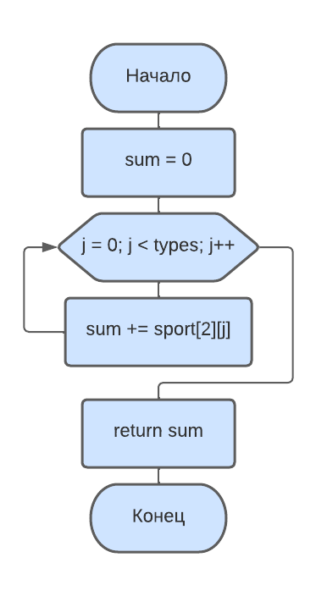Блок – схема программы представлена на рисунке 1.

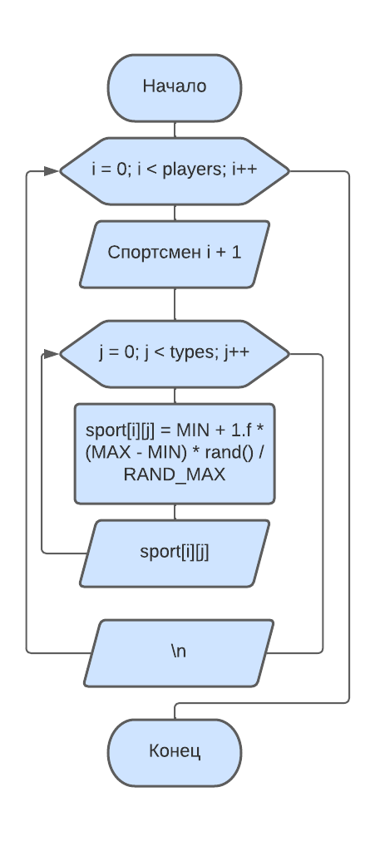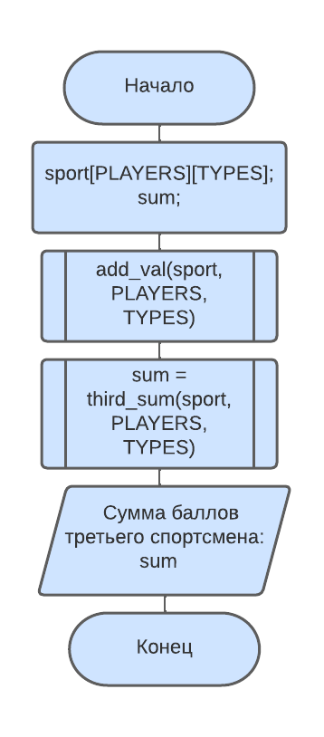

в)

а)

в)

а) — блок-схема головного алгоритма;

б) — блок-схема функции add_val;

в) — блок-схема функции third_sum;

Рисунок 1 — Блок-схема программы

**Результат работы программы**

На рисунке 2 представлена работа программы с данными из контрольного примера.

Рисунок 2 — Окно с выполненной программой

**Код программы**

#define _CRT_SECURE_NO_WARNINGS

#include <stdio.h>

#include <locale.h>

#include <stdlib.h>

#include <time.h>

#define TYPES 5

#define PLAYERS 20

#define MIN 0

#define MAX 10

/*

3. В двумерном массиве хранится информация о баллах, полученных спортсменами-пятиборцами в каждом из пяти видов спорта

(в первой строке — информация о баллах первого спортсмена, во второй — второго и т. д.).

Общее число спортсменов равно 20. Определить общую сумму баллов, набранных третьим спортсменом.

Значения элементов генерируются случайным образом из контекста условия

*/

void add_val(double sport[][TYPES], int players, int types);

double third_sum(double sport[][TYPES], int players, int types);

void main()

{

setlocale(LC_ALL, "RUS");

srand((unsigned)time(NULL) / 2);

double sport[PLAYERS][TYPES];

double sum;

add_val(sport, PLAYERS, TYPES);

sum = third_sum(sport, PLAYERS, TYPES);

printf("\nСумма баллов третьего спортсмена: %.3lg", sum);

}

void add_val(double sport[][TYPES], int players, int types)

{

for (int i = 0; i < players; i++)

{

printf("Спортсмен %2d: ", i + 1);

for (int j = 0; j < types; j++)

{

sport[i][j] = MIN + 1.f * (MAX - MIN) * rand() / RAND_MAX;

printf("%3.3lf ", sport[i][j]);

}

printf("\n");

}

}

double third_sum(double sport[][TYPES], int players, int types)

{

double sum = 0;

for (int j = 0; j < types; j++)

sum += sport[2][j];

return sum;

}